A importância de Escolas Amigas da Asma

# O Problema

Quase

**1 em 11**

**12%** Uma média de

crianças menores de 18 anos atualmente, têm asma em Massachusetts1

das comunidades em MA tiveram uma percentagem significativamente maior de crianças dos 5 aos 14 anos com asma do que a média estadual no ano letivo de 2023-20242

crianças que têm probabilidade de ter asma por sala de aula3

A maioria das escolas tem desencadeadores de asma ambiental como:

**Fugas e mofo**

**pragas poeira vapores de produtos de**

**limpeza**

As crianças com asma são mais capazes de controlar os seus sintomas de

asma quando são tomadas medidas para identificar e reduzir os fatores desencadeadores da asma nas suas escolas.

# Benefícios

**Melhor: Menos:**

**assiduidade**

**aprendizagem**

**foco**

**sintomas**

**restrições à participação em atividades físicas**

**emergências médicas**

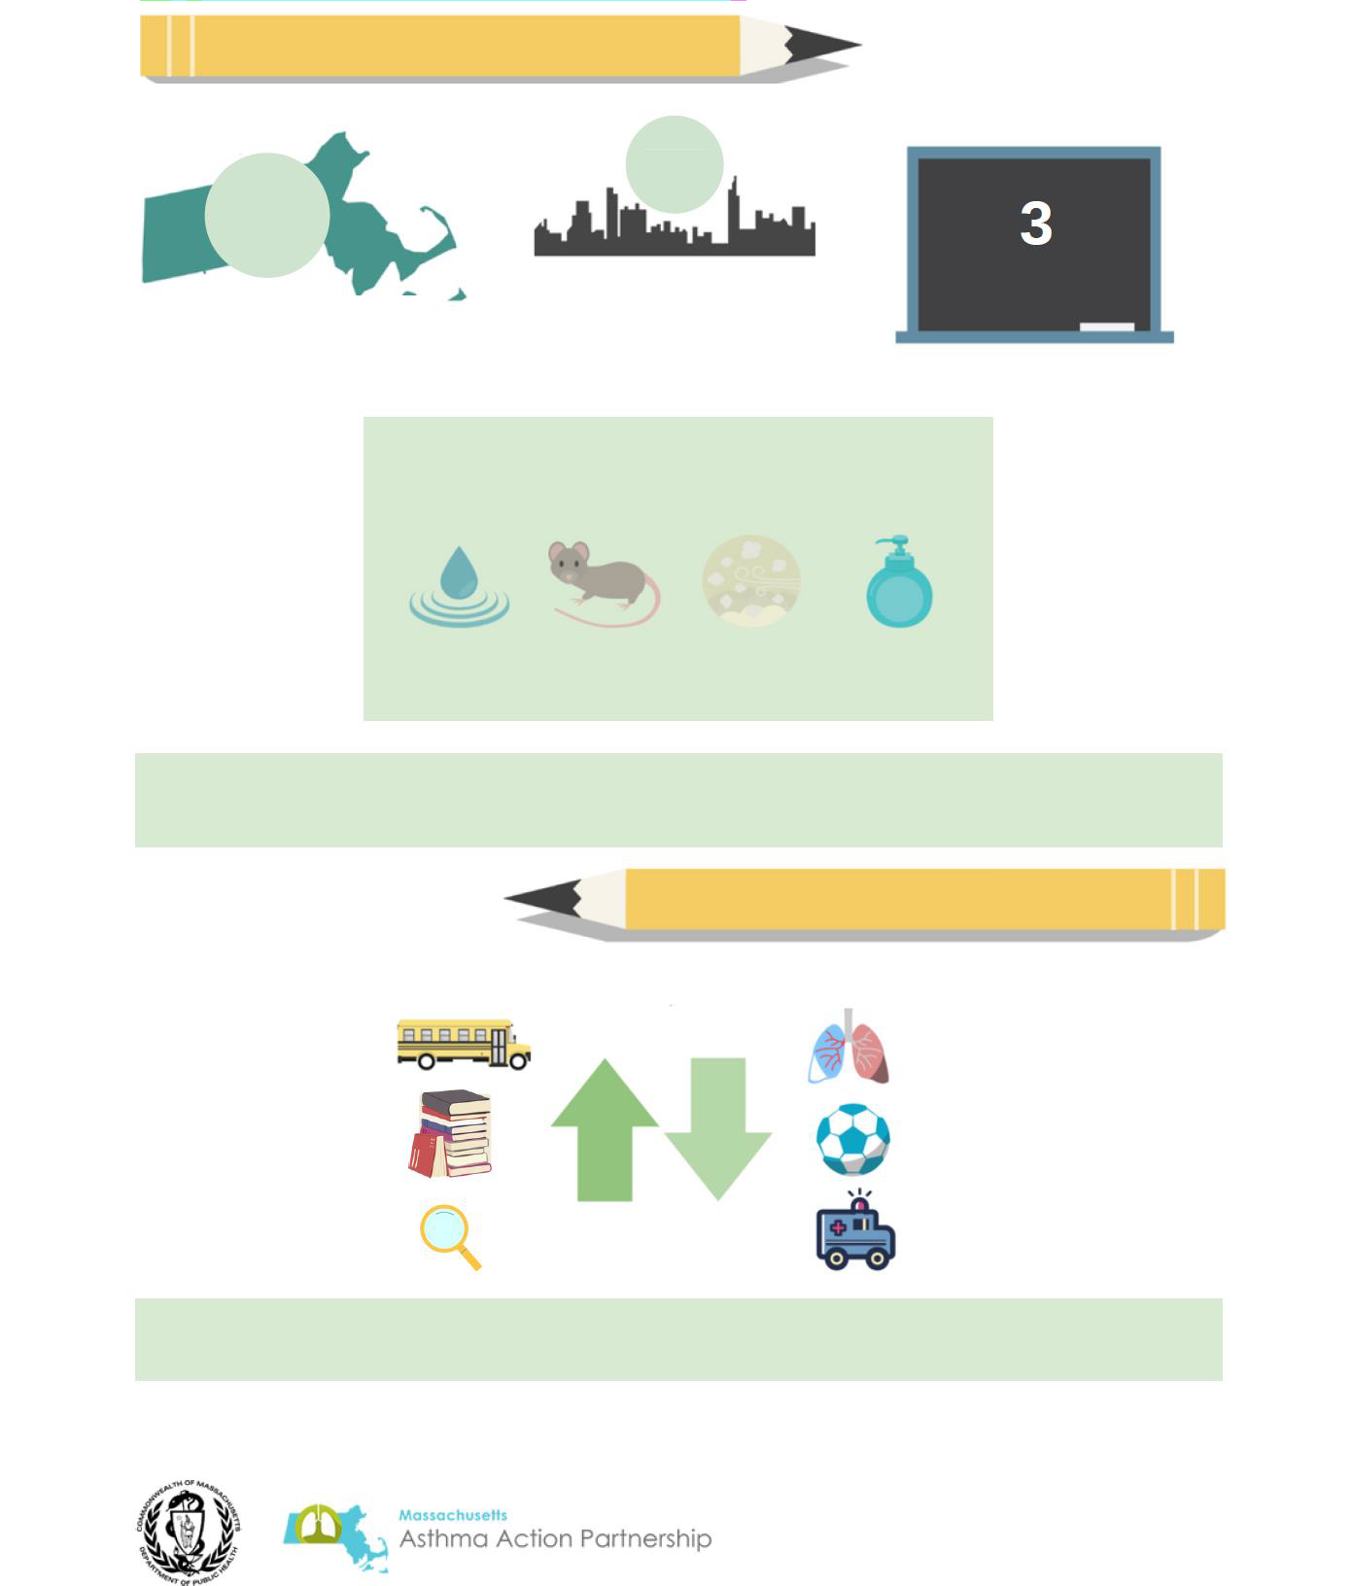

Escolas saudáveis com ar interior limpo = alunos saudáveis e com elevado desempenho

**Se está preocupado com os desencadeadores de asma ambiental em sua casa, pode encontrar mais informações da EPA aqui:** [**Inglês**](https://www.epa.gov/sites/default/files/2021-05/documents/asthma_triggers_infographic.pdf) **ou** [**Espanhol**](https://espanol.epa.gov/sites/default/files/2021-05/documents/spanish_asthma_triggers_infographic.pdf)

Fontes

1. Sistema de Vigilância de Fatores de Risco Comportamentais (2022)
2. Massachusetts Rastreamento Ambiental de Saúde Pública de Massachusetts (Ano Letivo 2023-2024)
3. Centros de Controlo e Prevenção de Doenças (2022)